**BARRIO LIBERTADORES SIMON BOLIVAR**

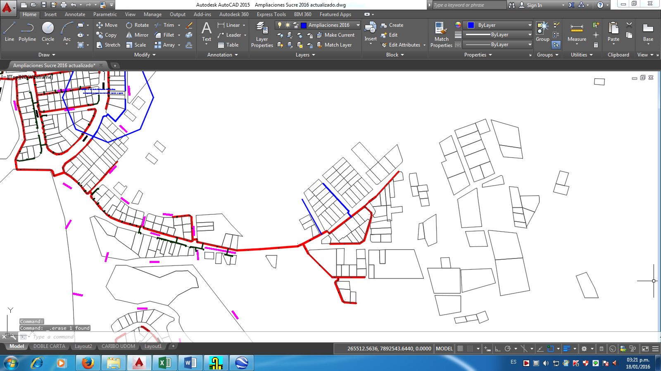

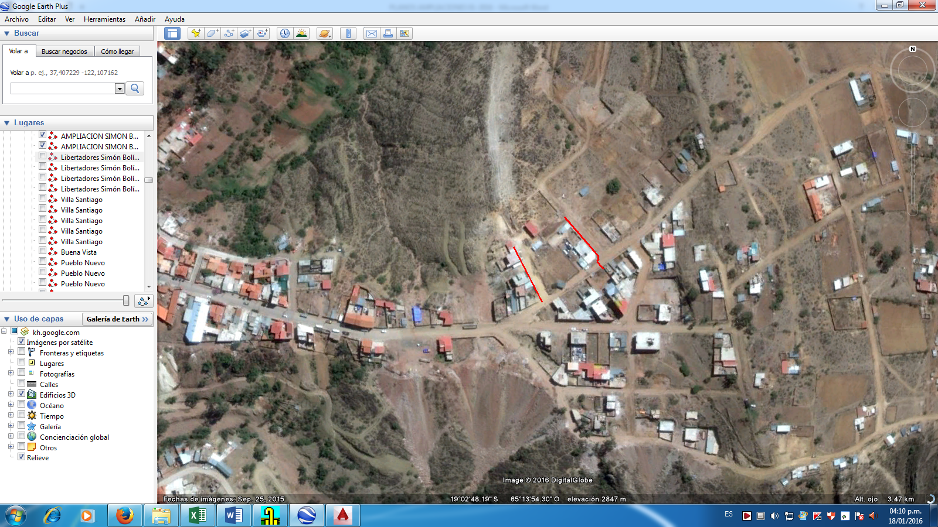

**INTERCONEXIÓN A PUEBLO NUEVO, VILLA SANTIAGO, BELLA VISTA**

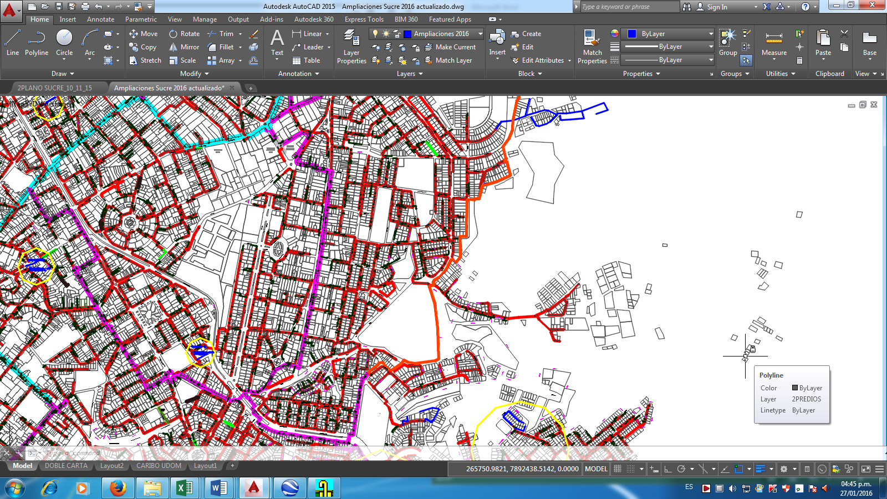

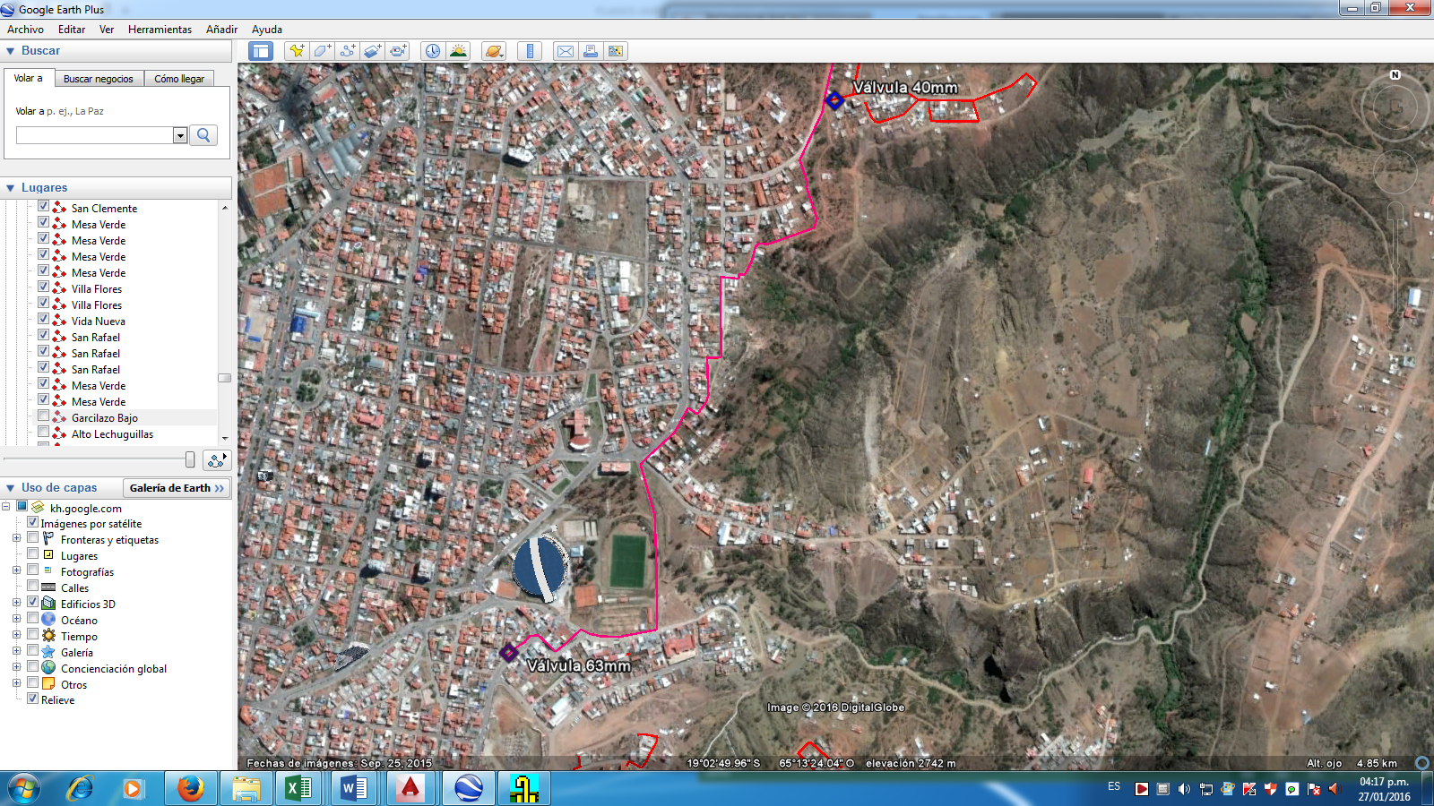

**PUEBLO NUEVO, BELLA VISTA, VILLA SANTIAGO**

